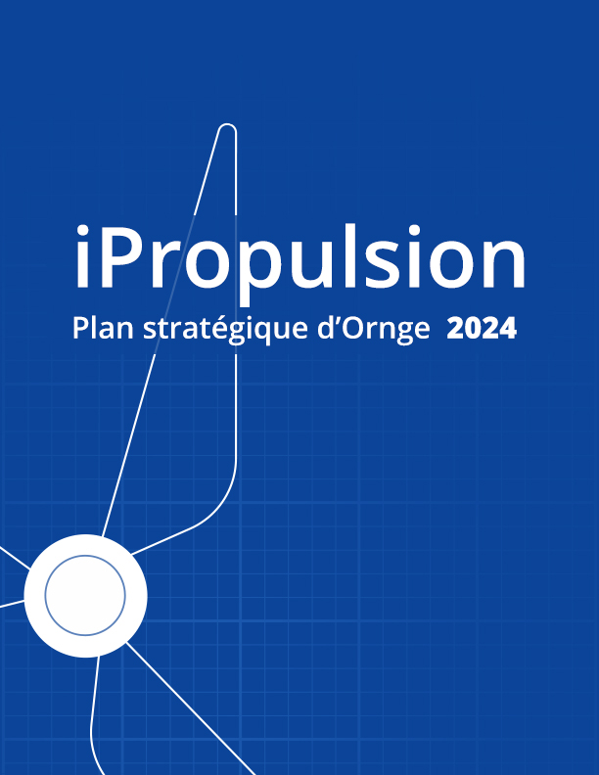

Mot du président-directeur général
Le 4 janvier 2020, deux jours après mon entrée en poste comme PDG, l’Organisation mondiale de la Santé a signalé un foyer de pneumonies de cause inconnue à Wuhan, en Chine centrale. On recensait alors un total de 44 malades. Un an plus tard, le nombre de cas de COVID-19 confirmés dans le monde dépasse 90 millions, et le bilan des décès s’élève à plus de 2 millions. Ce raz-de-marée a frappé l’Ontario comme le reste du monde, au moment où nous commencions à prévoir le prochain chapitre de notre histoire : le plan stratégique 2021-2024 d’Ornge.
Nous avons mis l’accent sur les priorités : sécurité du personnel, élaboration de protocoles cliniques pour le transport de patients atteints de la COVID-19, adaptation de l’équipement et participation à la lutte provinciale contre la COVID-19 et à la vaccination. Ces épreuves nous ont poussés à mener une réflexion sérieuse sur notre place dans le système de santé provincial et sur la meilleure façon de mettre notre expertise et nos aptitudes exceptionnelles au service de nos patients et de nos partenaires.
C’est avec grand plaisir que je vous présente notre plan stratégique 2021-2024, qui nous fera avancer vers l’obtention des meilleurs résultats possible pour la santé des patients et vers des approches novatrices pour l’intégration des soins dans toute la province.

Homer Tien
Président-directeur général

Contexte opérationnel et vision
L’Ontario est vaste : il compte plus de 14 millions d’habitants répartis sur plus d’un million de kilomètres carrés, une superficie dépassant celles de la France et de l’Espagne combinées. L’aspect géographique est un déterminant majeur de la santé des Ontariens; en effet, les résidents des régions nordiques et rurales souffrent d’iniquités en matière d’accès aux soins et leur santé peut s’en ressentir. Les soins d’urgence de première ligne, par exemple, ne sont pas les mêmes dans les communautés autochtones éloignées que dans les grands centres urbains. À Toronto, des paramédicaux expérimentés procèdent à la réanimation sur place avant de conduire les patients vers un service d’urgence à proximité, dans un hôpital de soins quaternaires de classe mondiale. Certaines collectivités nordiques n’ont ni paramédicaux ni service d’urgence. Leurs résidents doivent souvent faire un trajet d’une heure en ambulance aérienne avant même de voir un urgentologue.
Ornge est le fournisseur de services d’ambulance aérienne et de transport pour soins critiques de l’Ontario. L’organisme possède des aéronefs à voilure fixe et à voilure tournante, de même que des ambulances terrestres pour soins critiques. Étant donné l’étendue du territoire de la province, il est indispensable qu’Ornge et la question du transport fassent partie de toute vision future de l’équité en santé en Ontario. La vision d’Ornge est elle-même ancrée dans cette perspective.
Notre vision
Les meilleurs soins, où que vous soyez
Notre devise
Sur la voie de l’équité en santé
Notre mission
Sauver des vies, redonner la santé, accroître la capacité et préserver la dignité

Nouvelle mission élargie
Sauver des vies
- Nos hélicoptères permettent de prodiguer des soins critiques sur place, pour sauver la vie de patients gravement malades ou blessés.
- Nos ambulances aériennes et terrestres transportent des patients en phase critique et effectuent des transferts d’urgence entre établissements. Nous pouvons prêter main-forte au personnel des établissements d’origine pour la réanimation d’urgence, puis transporter les patients rapidement vers le traitement indiqué qui leur sauvera la vie.

Redonner la santé
- Dans le Nord, l’aspect géographique est un important facteur limitant l’accès aux tests de diagnostic et aux spécialistes. Ornge transporte ou coordonne le transport aérien de tous les patients en civière de l’Ontario pour imagerie diagnostique ou consultation de spécialistes afin qu’ils retrouvent la santé.
Accroître la capacité
- C’est Ornge qui se charge de rapatrier les patients vers des hôpitaux à proximité de leur lieu de vie lorsqu’ils ont besoin de transport aérien ou de soins critiques durant le transport. Cela désengorge les hôpitaux et accroît leur capacité d’accueil pour les prochains patients gravement malades ou blessés.
- Ornge administre le Centre provincial d’autorisation du transfert des patients pour le compte du ministère de la Santé. Ce centre entretient une base de données sur les transferts de patients dans la province. En cas d’éclosion d’une maladie infectieuse, il publie en ligne un outil de dépistage des maladies respiratoires à utiliser avant tout transfert entre établissements afin de réduire les risques de transmission et ainsi de préserver la capacité du système.

Préserver la dignité
- Ornge contribue à la dignité des patients en fin de vie. L’organisme coordonne en outre le transport aérien et le transport pour soins critiques dans le cadre des activités du Réseau Trillium pour le don de vie (RTDV). Il organise le transport aérien des équipes de chirurgie du RTDV et le transport des organes. Enfin, Ornge se charge de ramener les patients en fin de vie auprès de leurs proches, dans leur collectivité, où qu’elle se trouve.

L’iPropulsion d’Ornge
L’hélice stratégique : iP⁴
Notre hélice stratégique nous aidera à concrétiser notre vision et à remplir notre mission au cours des trois prochaines années. Elle comprend quatre volets :
iP1 : Invention de pratiques
iP2 : Innovation dans les processus
iP3 : Intégration provinciale
iP4 : Inspiration pour notre personnel

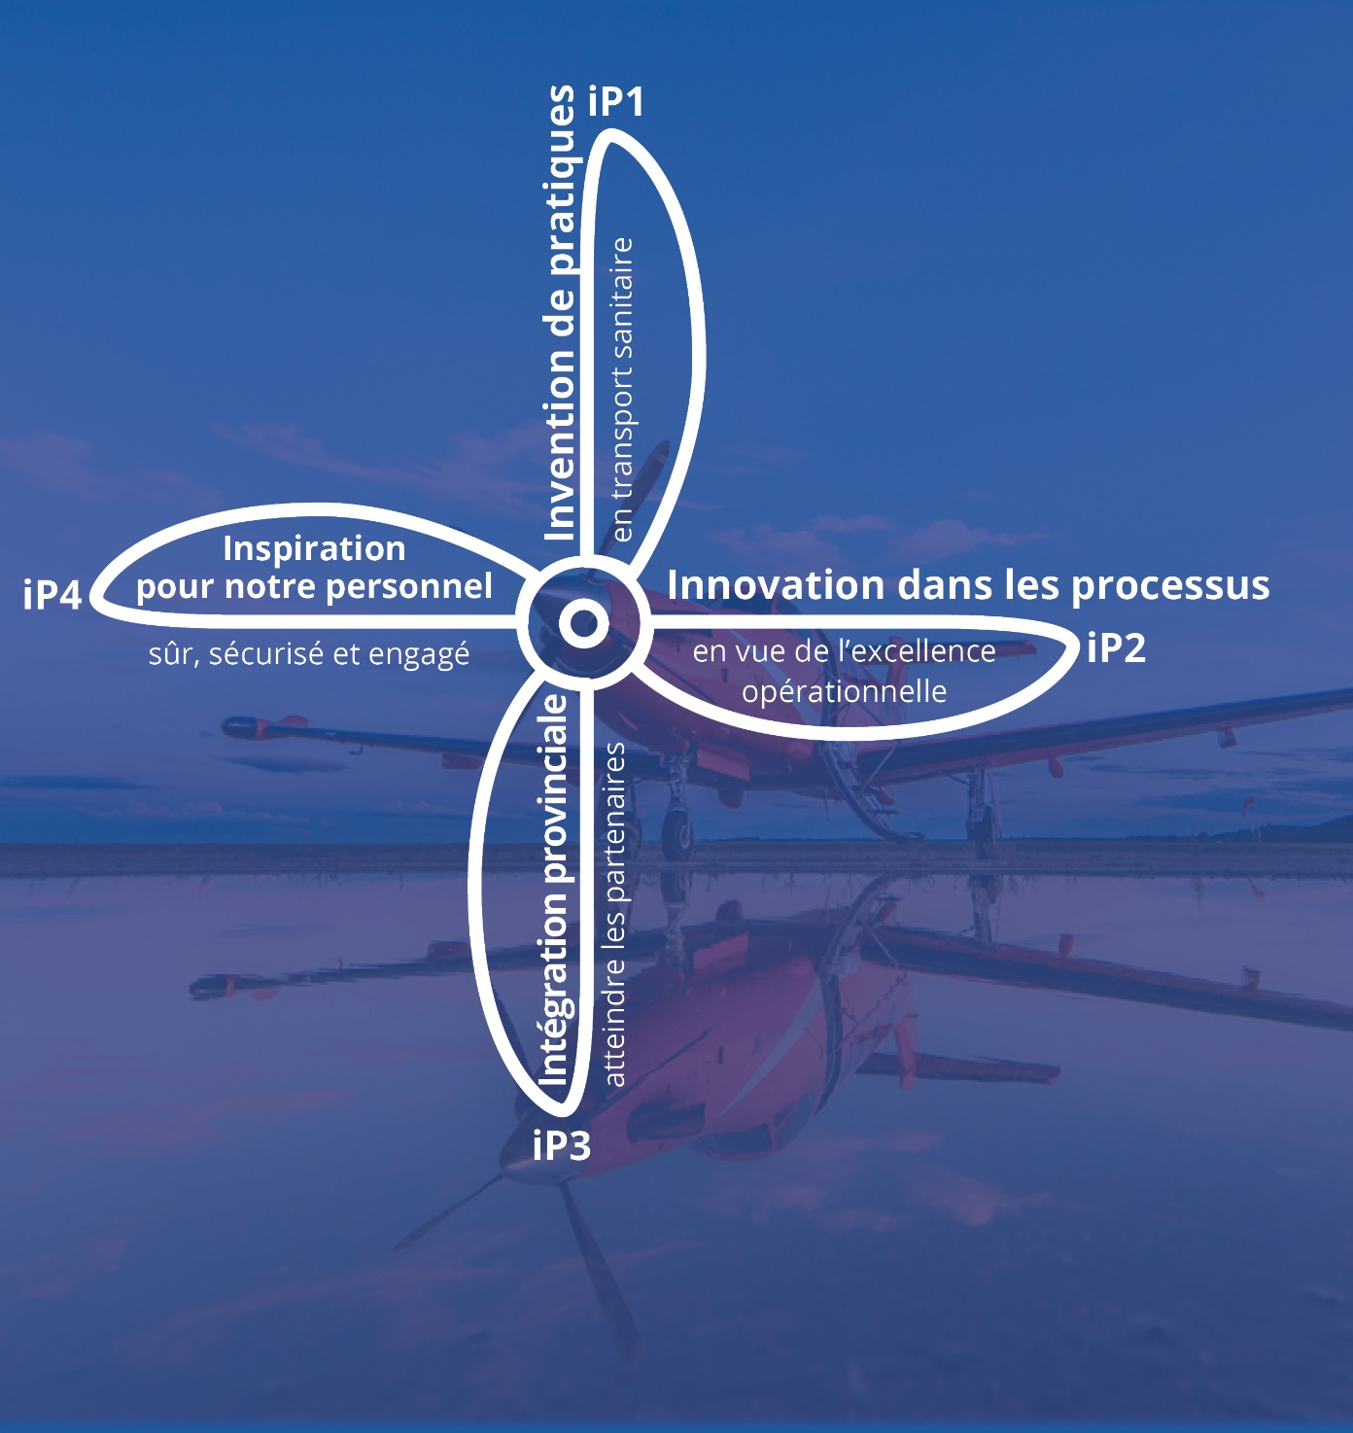
iP1 : Invention de pratiques en transport sanitaire
Les patients sont notre priorité, et c’est pourquoi nous devons utiliser des pratiques exemplaires dans tout ce que nous faisons : nous voulons les meilleurs résultats possible pour leur santé.
Le transport pour soins critiques est au cœur de notre mandat. En Ontario, Ornge est le seul fournisseur de services paramédicaux en son genre à pouvoir offrir ce niveau de soins durant le transport. Les meilleures pratiques en soins critiques évoluent sans cesse, à mesure que des études mènent à l’établissement de nouvelles normes et lignes directrices. Comme la plupart des recherches dans le domaine se font en milieu hospitalier, Ornge doit adapter les nouvelles avancées à son contexte, et ainsi inventer des pratiques exemplaires en matière de transport sanitaire avec soins critiques.
Ornge joue également un rôle majeur en ce qui a trait à l’accès équitable aux soins pour les collectivités rurales et éloignées. C’est particulièrement vrai pour les communautés autochtones isolées, dont bien des résidents ont besoin d’une ambulance aérienne simplement pour consulter un médecin, passer une radiographie ou retourner à la maison en fin de vie. C’est pourquoi Ornge doit également veiller à adopter des pratiques exemplaires qui assurent la sécurité et la dignité des patients transportés pour des soins de routine. Ornge aspire aussi à faire rayonner son leadership et son expertise en transport sanitaire, pour en faire profiter d’autres organismes.
iP2 : Innovation dans les processus en vue de l’excellence opérationnelle
Pour atteindre l’excellence opérationnelle et remplir sa mission, Ornge doit surmonter bien des écueils. Nous avons besoin, en tout temps, de pilotes et de paramédicaux ayant reçu la formation nécessaire dans chacune de nos 12 bases. Nous avons aussi besoin d’ambulances, d’avions et d’hélicoptères sûrs et fonctionnels. En outre, comme nous répondons à la fois aux appels d’urgence où des vies sont en jeu et à des appels non urgents, nous devons veiller à bien établir l’ordre de priorité des demandes et envoyer la bonne ressource au bon endroit et au bon moment, à tout coup, en surmontant des difficultés liées aux conditions météorologiques et au volume d’appels sur l’immense territoire dont nous avons la responsabilité.
Ainsi, pour atteindre l’excellence opérationnelle, nous améliorerons nos systèmes pour garantir qu’Ornge AGIT (accessibilité, génération de capacité, instruction et transport) avec précision.
Accessibilité : Nous allons explorer des façons novatrices d’aider les résidents de régions rurales et éloignées à accéder aux soins dont ils ont besoin, que ce soit en les transportant dans des établissements plus spécialisés ou en trouvant des soins au sein même de leur collectivité.
Génération de capacité : Nous allons explorer des façons novatrices d’aider les collectivités rurales et éloignées en période de forte demande, en cas d’incident faisant un grand nombre de victimes ou en période de pandémie.
Instruction : Nous devons nous assurer que le personnel – particulièrement les pilotes et les paramédicaux de première ligne – est adéquatement formé pour mener à bien ses missions de façon sécuritaire et efficace.
Transport : Nous devons veiller à ce que le bon véhicule soit disponible au bon endroit et qu’il soit en bonne condition pour la mission.
Précision : Nous devons nous assurer que nous transportons le bon patient au bon endroit et au bon moment, avec les ressources appropriées.

iP3 : Intégration provinciale
Ornge est l’un des rares organismes de soins de santé dont le mandat de prestation de services couvre tout l’Ontario, et c’est la seule agence spécialement chargée du transport interurbain et interrégional de patients à l’échelle de la province. Le gouvernement de l’Ontario et le ministère de la Santé comptent aussi, parmi leurs grandes priorités, l’ambition de mieux intégrer les soins dans toute la province. La position unique d’Ornge lui permet de contribuer à l’atteinte de ce but, particulièrement dans un système de soins de santé dont le modèle se rapproche de plus en plus d’un réseau en étoile où les patients sont transportés vers des centres de soins tertiaires lorsqu’ils ont besoin de soins spécialisés. L’organisme est aussi particulièrement bien placé pour mettre en place des solutions novatrices d’intégration de systèmes, comme il l’a fait dans le cadre de la lutte contre la COVID-19 en Ontario.

iP4 : Inspiration pour notre personnel
Nous allons motiver notre personnel à suivre notre plan stratégique et à propulser Ornge vers l’avant au cours des trois prochaines années. Nous allons favoriser l’équité, la diversité et l’inclusion pour recruter les meilleurs candidats. Nous allons également nous assurer que les membres de l’équipe se sentent à l’aise, en sécurité et appuyés dans notre quête d’excellence. Nous allons veiller à ce qu’ils soient bien équipés, outillés et formés pour obtenir les meilleurs résultats.
En étant source d’inspiration pour notre personnel, nous espérons nous montrer à la hauteur de nos valeurs :
- Bienveillance
- Respect
- Intégrité
- Sécurité
- Professionnalisme

Axe central
L’axe central de l’hélice stratégique se fonde sur le caractère sûr de toutes les activités. On peut représenter cet axe par l’acronyme SAFE :
S : Sûr
La sécurité aérienne, la sécurité des patients et la sécurité du personnel seront toujours au cœur de notre travail.
A : Axé sur la transparence
Nous rendrons des comptes et ferons preuve de transparence dans toutes nos actions et décisions.
F : Fiscalement responsable
Nous sommes les gardiens de fonds publics. Nous ferons preuve de responsabilité fiscale dans notre utilisation de ces fonds en vue de remplir notre mission et de concrétiser notre vision.
E : Équitable
Nous nous efforcerons de favoriser l’équité en santé en améliorant l’accès aux soins, en particulier pour les groupes vulnérables. Nous ferons aussi la promotion de l’équité, de la diversité et de l’inclusion au sein de l’organisme en tendant la main à nos employés appartenant à des groupes vulnérables, en les encourageant et en leur offrant du mentorat.

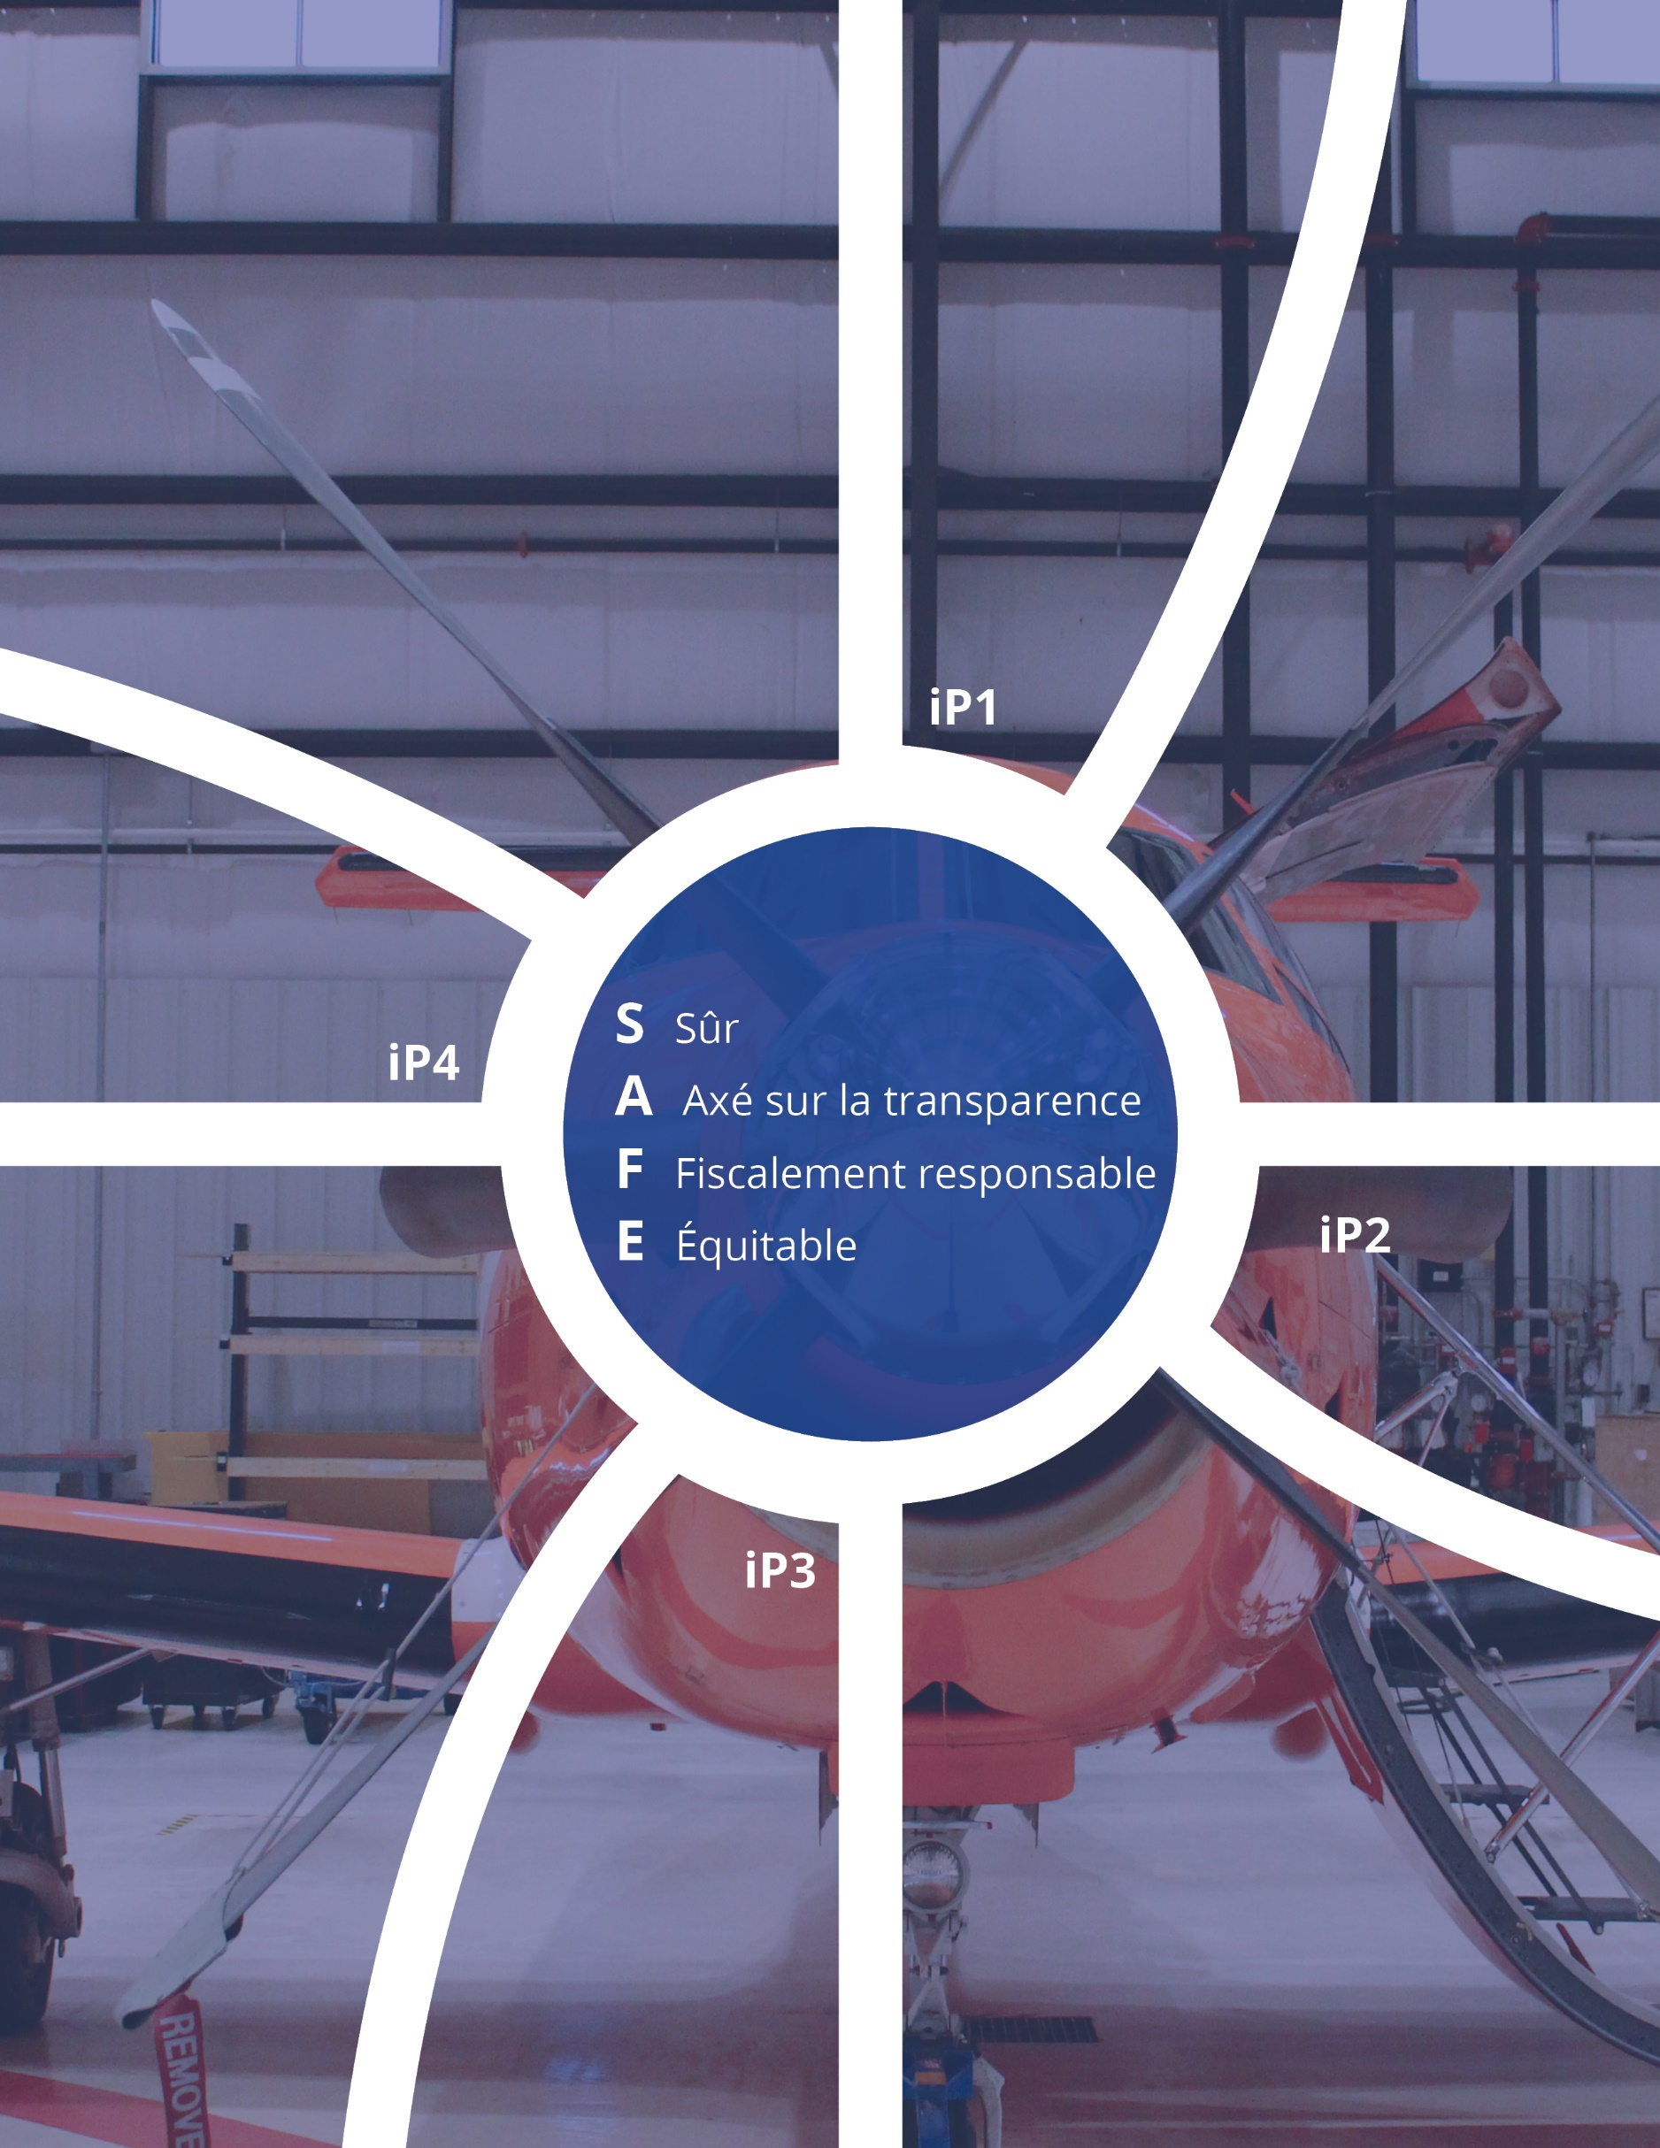

iPROPULSION4 : plan de mise en œuvre
La mise en œuvre du plan stratégique suivra un ensemble de grandes étapes.

Grandes étapes pour iP1
- Mettre en œuvre une stratégie d’amélioration des soins préhospitaliers d’assistance respiratoire et de ventilation artificielle.
- Mettre en œuvre une stratégie d’amélioration des transfusions et de la réanimation chez les patients instables sur le plan hémodynamique.
- Mettre en œuvre une stratégie d’amélioration de l’exactitude diagnostique en contexte préhospitalier au moyen d’analyses hors laboratoire et d’échographies.
- Veiller à ce que les partenaires contractuels de prestation de services utilisent les mêmes dossiers électroniques de patients, afin d’améliorer la collecte de données et la surveillance. Les transporteurs visés par une entente permanente fourniront ainsi la même qualité de soins que les paramédicaux d’Ornge.
- Élaborer un plan pour le transport sûr et rapide des patients en fin de vie, afin de préserver leur dignité.

Grandes étapes pour iP2
- Mettre en œuvre des stratégies d’amélioration de l’accès aux soins afin d’améliorer les résultats pour la santé des patients vivant en région rurale ou éloignée. Il peut s’agir d’analyses hors laboratoire, de soins à distance ou de formation améliorée permettant aux fournisseurs de soins des collectivités éloignées de reconnaître les cas ne nécessitant pas de transfert (cas où les soins peuvent être donnés sur place).
- Réduire l’incidence des hausses soudaines du nombre de patients gravement malades ou blessés en mettant sur pied une équipe d’intervention en cas de grande affluence qui, avec un court préavis, fournit du soutien logistique et clinique aux collectivités durant la période de forte demande. Pour intégrer cette équipe aux interventions provinciales, nous prévoyons mettre en place un partenariat avec l’Équipe des services médicaux d’urgence (ESMU); notre équipe pourrait ainsi passer le relais à l’ESMU à son arrivée.
- Veiller à ce que les paramédicaux soient formés selon une approche de formations « éclair ». Il faudra une refonte complète du programme de formation, ce qui demandera des dépenses en capital, dont la valeur sera toutefois largement compensée par la réduction des frais de déplacement et des coûts connexes. Ce programme sera également plus efficace sur le plan opérationnel, sans compter que la formation sera de meilleure qualité.
- Revoir la répartition des actifs en lançant le processus de renouvellement de la flotte pour les aéronefs à voilure tournante et à voilure fixe.
- Harmoniser les cycles d’entretien de la flotte aux cycles opérationnels d’Ornge.
- Investir dans le Programme de transport terrestre pour soins critiques, qui représente une façon moins chère de transporter des patients sur de courtes distances en zone urbaine (comparativement aux aéronefs).
- Surtout, viser une précision accrue du centre de contrôle des opérations dans la sélection et la répartition des ressources.

Grandes étapes pour iP3
- Mettre en œuvre des changements organisationnels afin d’harmoniser les communications internes et externes avec les intervenants (services paramédicaux municipaux, centres intégrés de répartition des ambulances, gouvernement, hôpitaux et autres organismes).
- Avec CritiCall et des partenaires gouvernementaux, améliorer la surveillance de tous les transports d’urgence et de première urgence dans le système, et faire la promotion de solutions systémiques novatrices pour l’optimisation des transferts non urgents entre établissements. Pour ce faire, il serait possible d’utiliser le Centre provincial d’autorisation du transfert des patients comme moyen numérique d’évaluer tous les transferts entre établissements dans la province, afin d’orienter et de mettre en œuvre des pratiques exemplaires et des normes de qualité.

Grandes étapes pour iP4
- Après avoir fait partie des 100 meilleurs employeurs de la région du Grand Toronto en décembre 2020, se tailler une place parmi les 100 meilleurs au Canada en faisant appel aux meilleures pratiques de RH auprès du personnel.
- Mettre l’accent sur l’équité, la diversité et l’inclusion (EDI), en formant un comité EDI et en nommant un responsable de ces enjeux, ainsi qu’en élaborant une feuille de route d’EDI pour l’organisme.
- Veiller à la formation du personnel en matière de gestion du changement et d’EDI – deux volets clés pour une meilleure entente et une harmonisation interne accrue.

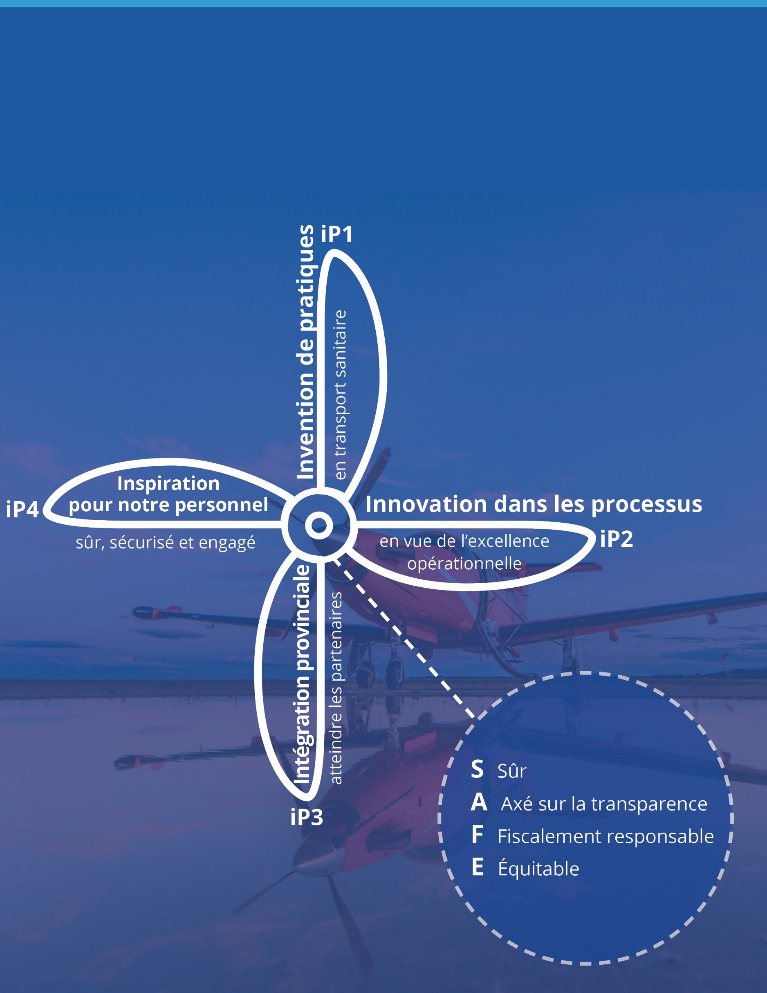

À propos du plan
Ornge a commencé son processus de planification stratégique par un examen complet de son contexte opérationnel. Il a fallu tenir compte de l’incidence des avancées cliniques sur le domaine du transport sanitaire ainsi que des nouvelles occasions d’amélioration de l’accès aux soins, surtout pour les patients du Nord. Nous avons concentré notre attention sur l’importance de l’équité, de la diversité et de l’inclusion, de la sensibilité culturelle et de la prestation de soins appropriés pour tous. Nous aspirons également à nous démarquer comme un employeur de choix pour les minorités visibles, les Autochtones et les personnes LGBTQ2S+.
Nous avons recueilli des commentaires sur nos orientations stratégiques proposées auprès des patients et de leur famille, de nos partenaires de prestation de soins dans toute la province et du personnel de tout l’organisme. Nous sommes reconnaissants à tous pour leur contribution et avons hâte de collaborer à diverses initiatives et de faire état de nos progrès à mesure que nous avançons dans la mise en œuvre des différents volets de notre hélice stratégique.
Nous continuerons de suivre et de surveiller notre rendement chaque année au moyen de notre rapport annuel, de notre plan d’amélioration de la qualité, de notre plan opérationnel et d’autres rapports périodiques. Ces mécanismes serviront à suivre nos progrès dans la mise en œuvre du plan stratégique.

